**Čežnja za Bogom - ponavljanje**

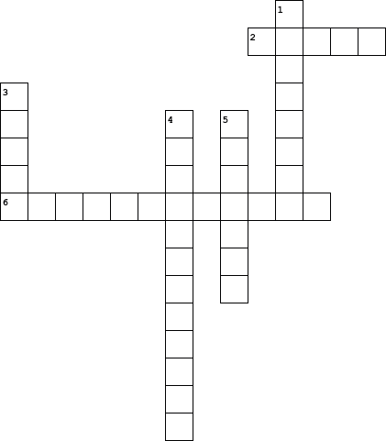

|  |  |  |  |  |  |  |  |  |  |  |  |  |  |  |  |  |  |  |
| --- | --- | --- | --- | --- | --- | --- | --- | --- | --- | --- | --- | --- | --- | --- | --- | --- | --- | --- |
| |  |  | | --- | --- | | **Vodoravno:** | | | **2.** | manja religijska zajednica koja se osebujnim, neuobičajenim nazorima (pogledom na život), naučavanjem ili praksom odvojila od neke veće religijske zajednice | | **6.** | filozofija prema kojoj je nemoguće spoznati Božje postojanja | |  | |  |  | | --- | --- | | **Okomito:** | | | **1.** | sustav vjerovanja i obreda | | **3.** | osobni odnos s Bogom | | **4.** | usmjerenost čovjeka prema nadnaravnom, prema Bogu | | **5.** | negiranje Božjeg postojanja | |